 | Atividades de Ciências .  Diretora: Marta Maria Falchetti  Diretora adjunta: Ana Maria Epeling Turmina  Coordenadora: Tânia Gonçalves da Silva Bressan  Orientadora: Marinez Zanetti Zago  Secretária: Roseli Aparecida Fiuza da Rosa Civiero
Professor (a): Thiago Dalmolin |  |  | Data: abril 2020
Aluno (a): |  | Turma: 6 ano | Nota:

1-Explique, com suas palavras a teoria do Big Bang;
____________________________________________________________________________________________________________________________________________________________________________________________________________________________________________________________________________________________________________________________________________________________________________________________________________________________________________________________________________________2- A Via Láctea, quando vista em noite de céu limpo, sem nuvens e sem poluição se mostra como uma extensa faixa esbranquiçada que atravessa o céu. Recebeu este nome, devido à sua cor leitosa que significa "caminho de leite".
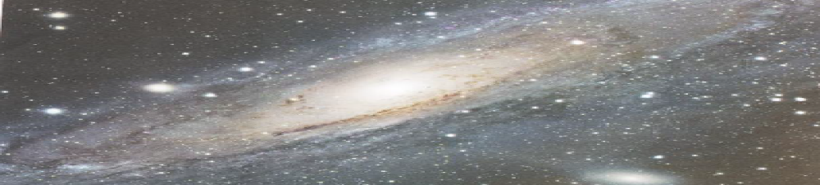
De acordo com o texto, responda:
a) O que são galáxias?
__________________________________________________________________________________________________________________________________________________________________________________________________________________________________________
b) Qual o nome da galáxia em que vivemos?
____________________________________________________________________________________________________________________________________________________________
c) Por que ela tem esse nome?
____________________________________________________________________________________________________________________________________________________________
3- Assinale um X nas afirmações corretas.
( ) Astros são corpos celestes que podem ter luz própria ou não.
( ) Os planetas são astros que não possuem luz própria e giram ao redor de uma estrela.
( ) O sistema solar não apresenta uma estrela.
( ) As estrelas são astros que giram ao redor dos planetas.
( ) A Terra é um astro do sistema solar.

4- O Sistema Solar é composto por muitos planetas. COMPLETE o esquema com o nome deles na ordem correta.
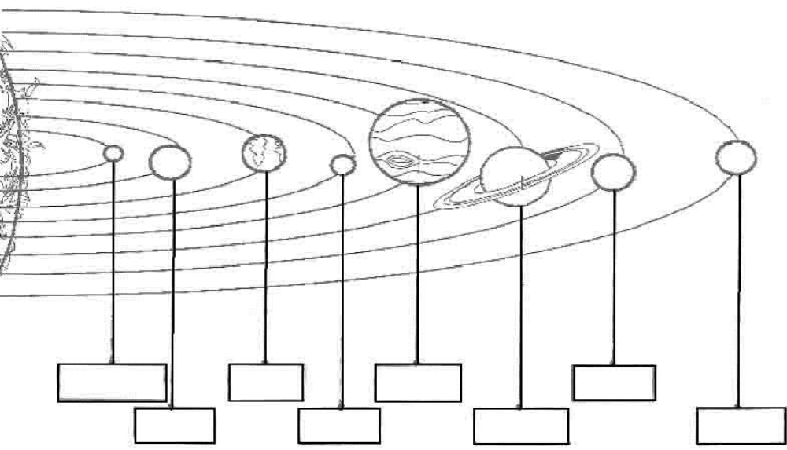
5- Explique o que são os modelos Geocêntrico e Heliocêntrico do Universo;
______________________________________________________________________________________________________________________________________________________________________________________________________________________________________________________________________________________________________________________________________________________________________________________________________

6- Um dos planetas mais conhecidos é a Terra. Ela faz movimentos muito importantes. OBSERVE as imagens e IDENTIFIQUE cada um deles.
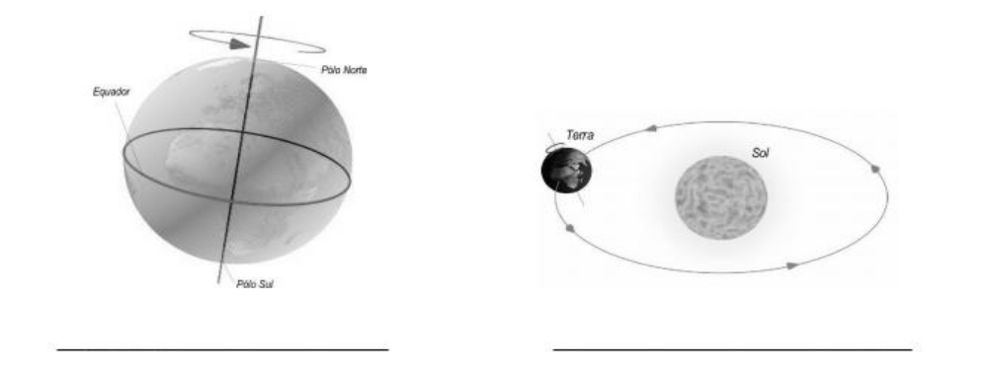
7- Os astros são encontrados no universo. De acordo com seus conhecimentos, ASSINALE a alternativa correta para a definição de Universo.
( ) Conjunto de tudo o que existe no planeta Terra.
( ) Conjuntos dos astros luminosos.
( ) Conjunto de tudo o que existe no espaço.
( ) Conjunto dos astros iluminados

8-. Relacione as colunas.
(a) Lua (b) Júpiter (c) Sol (d) Telescópio (e) Órbita

( ) estrela do sistema solar
( ) caminho que um planeta percorre em torno do Sol.
( ) satélite natural da Terra
( ) maior planeta do sistema solar
( ) instrumento utilizado para observar os astros

9-
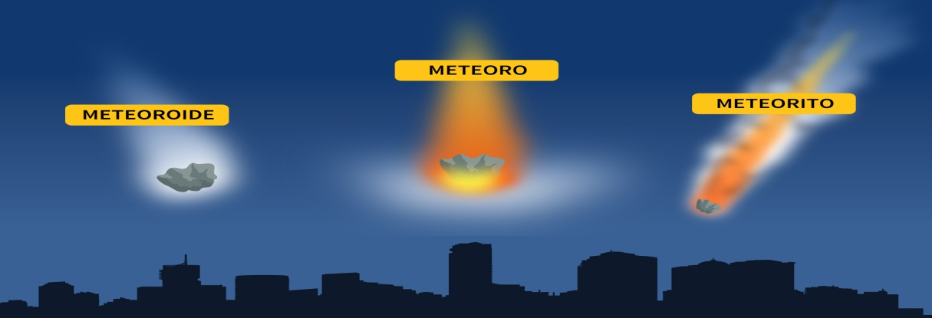

Com base no que foi estudado em sala, defina o que são meteoróide, meteoro e meteorito:
______________________________________________________________________________________________________________________________________________________________________________________________________________________________________________________________________________________________________________________________________________________________________________________________________

10- Crie um desenho sobre a visita de um habitante de um outro planeta do sistema solar à Terra.

